

**International Information Technology University**

**Международный университет информационных технологий**

**Professional Internship**

**DIARY**

**ДНЕВНИК-ОТЧЕТ**

**о прохождении профессиональной практики**

**Student**

**Обучающийся Baizhanov Nursultan**

**(given name, surname) (фамилия, имя, отчество)**

**Major/AP** **5B070400 Computer Science and Software Engineering**

**Специальность/ОП**

**Supplement to the internship report**



**Mandatory document and directions for**



**professional internship**



**Служит путевкой на практику,**



**является обязательным документом**



**для прохождения практики**



**20__ г.**

**INSTRUCTION**

**for students in professional internships**

1. **Professional internships as an important part of the curriculum serve to consolidate and deepen the theoretical knowledge and practical work skills in the area of students' specialization/academic program. Professional internships are compulsory alongside with the theoretical disciplines of the curriculum, except the cases specified in the Rules of the host organization.**
2. **The students meeting the discipline prerequisite requirements are allowed to do the professional internships.**
3. **Prior to start of professional internships a student must obtain an individual task or a group project from the internship supervisor.**
4. **Registration Office issues the professional internship program, syllabus, diary and the internship instructions.**
5. **To better prepare for internships, a student should get acquainted with the internship program and syllabus, the internship content, study the recommended reference books and consult the internship supervisor on internship organization and methodology.**
6. **The professional internship diary is filled personally by the student and verified by the signature of internship supervisor of the host enterprise. Before leaving the internship site a student must get a reference from the internship supervisor and an internship certificate.**
7. **The internship report is made by the student-practitioner in accordance with the internship syllabus and supervisor instructions.**
8. **At the end of internship the student must submit to the department:**

**Certificate of practical training**

**Diary**

**Professional internship report**

1. **The professional internship report is defended by the student at the department.**

**ИНСТРУКЦИЯ**

**для обучающихся, проходящих**

**профессиональную практику**

1. **Профессиональная практика обучающихся является важнейшей частью учебного процесса, служит целям закрепления и углубления теоретических знаний, приобретения практических навыков работы по изучаемой специальности/образовательной программе. Прохождение профессиональной практики является обязательным, наравне с прохождением теоретических дисциплин учебного плана, за исключением случаев, указанных в Правилах организации и проведения профессиональной практики.**
2. **К прохождению профессиональной практики допускаются обучающиеся, полностью выполнившие дисциплины пререквизиты.**
3. **Перед началом или выездом на практику обучающийся обязан получить у руководителя по практике от кафедры индивидуальное задание или групповой проект.**
4. **Офис регистратора выдает программу, силлабус практики, дневник профессиональной практики с заполненным направлением на практику.**
5. **В целях лучшей подготовки к практике обучающийся должен ознакомиться с программой и силлабусом практики, содержанием предстоящих работ, собрать и изучить рекомендуемую справочную литературу, получить необходимую консультацию по организации и методике работ от руководителя практики от кафедры.**
6. **Дневник профессиональной практики заполняется лично обучающимся, заверяется подписью руководителя практики от предприятия. По окончании практики обучающийся обязан получить заключение руководителя профессиональной практики от предприятия (организации) и отметить справку о прохождении практики.**
7. **Отчет по практике составляется обучающимся в соответствии с указанием силлабуса практики и дополнительными указаниями руководителя практики от предприятия (организации).**
8. **По окончании практики обучающийся должен сдать на кафедру: Справку о прохождении практики Дневник-отчет**

**Отчет по профессиональной практике**

1. **Отчет по профессиональной практике защищается обучающимся на кафедре.**

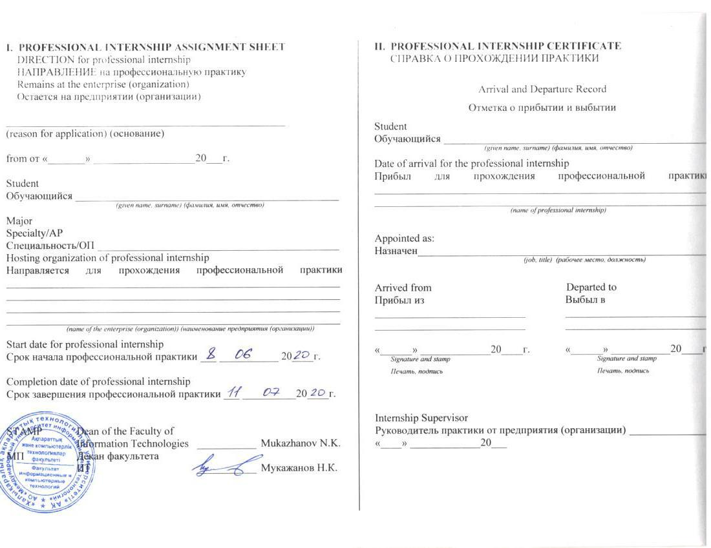

20

07

11

Г Алматы, Турскибски й район, Новосибирская 42/1

20

07

11

20

06

08

Data Engineer

TOO Trade ADN

5B070400 Computer Science and Software Engineering

Baizhanov Nursultan 26366

20

06

08

Baizhanov Nursultan 26366



1. **PROFESSIONAL INTERNSHIP WORK RECORD**

**ЗАПИСИ О РАБОТАХ, ВЫПОЛНЕННЫХ НА ПРАКТИКЕ**



|  |  |  |  |  |
| --- | --- | --- | --- | --- |
| **№** | **Name of work** | **Terms of performance** | | **Professional** |
| **п/п** | **performed (studied)** | **(study) of work in** | | **internship** |
|  | **in accordance with** | **accordance with the** | | **supervisor’s** |
|  | **the program of** | **program of** | | **signature** |
|  | **professional** | **professional internship** | | **Подпись** |
|  | **internship for each** | **Сроки выполнения** | | **руководителя** |
|  | **day** | **(изучения) работ в** | | **профессиональной** |
|  | **Наименование** | **соответствии с** | | **практики с** |
|  | **выполненных** | **программой** | | **производства** |
|  | **(изученных) работ** | **профессиональной** | |  |
|  | **в соответствии с** | **практики** | |  |
|  | **программой** | **Start** | **Completion** |  |
|  | **профессиональной** | **начало** | **завершение** |  |
|  | **практики за** |  |  |  |
|  | **каждый день** |  |  |  |
| **1.** | Trade ADN meet  supervisor | 08.06.20 | 09.06.20 |  |
| **2.** | Future work and resp | 10.06.20 | 11.06.20 |  |

Comments from

**3.** supervisor 12.06.20 13.06.20

**4.** Monitoring 14.06.20 16.06.20

**5.** Creating WEB App 15.06.20 19.06.20

**6.** Java SE learning 20.06.20 21.06.20

**7.** Working at home 21.06.20 03.07.20

**8.** Pl/SQL Developer 06.07.20 08.07.20



**9.**

**10.**

**11.**



**12.**

**13.**

**14.**

**15.**

**16.**

**17.**

**18.**

**19.**

**20.**

**21.**

**22.**

**23.**

**24.**

**25.**

**26.**

**27.**

**28.**

**29.**

**30.**

|  |  |
| --- | --- |
| **31.** | **51.** |
| **32.** | **52.** |
| **33.** | **53.** |
| **34.** | **54.** |
| **35.** | **55.** |
| **36.** | **56.** |
| **37.** | **57.** |
| **38.** | **58.** |
| **39.** | **59.** |
| **40.** | **60.** |
| **41.** | **61.** |
| **42.** | **62.** |
| **43.** | **63.** |
| **44.** | **64.** |
| **45.** | **65.** |
| **46.** | **66.** |
| **47.** | **67.** |
| **48.** | **68.** |
| **49.** | **69.** |
| **50.** | **70.** |



|  |  |  |  |  |
| --- | --- | --- | --- | --- |
| **IV. LIST OF MATERIALS GATHERED BY STUDENT DURING THE** | **V. STUDENT WORK CHARACTERISTICS (with reference to the** | | |  |
| **PROFESSIONAL INTERNSHIP.** | **theoretical basis, performance, discipline and shortcomings, if any)** | | |  |
| **Description of the studied designs, equipment, technological** | **ХАРАКТЕРИСТИКА РАБОТЫ СТУДЕНТА** | | |  |
| **processes, mechanization, automation of production and advanced** | **(с указанием его теоретической подготовки, качества выполненных** | | |  |
| **labor methods.** | **работ, трудовой дисциплины и недостатков, если они имели место)** | | |  |
| **Описание изученных конструкций, оборудование, технологических** | **______________________________________________________________** | | |  |
| **процессов, механизации, автоматизации производства и передовых** | **______________________________________________________________** | | |  |
| **методов труда**  During the internship I noticed that student Baizhanov Nursultan  Is responsible and finishing tasks before deadline. I hope that  Our company gave him knowledge and good experience.  In the Future I would like to wish all the best and good luck in  Your life!  We hope that in the future you will be successful programmer. |  |
| **Student Signature** |  | | |  |
|  | |  |  |
| **Подпись обучающегося ______________________** | **STAMP** | | **Enterprise Internship Supervisor** |  |
| **«11» 07 2020г.** |  |
| **МП** | | **Руководитель практики от предприятия** |  |
| **___________________________________________** |  |
| **______________________________________________________________** | | |  |
| **(Professional internship supervisor) (руководитель профессиональной** |  |
|  | | **(given name, surname, signature) (фамилия, имя, отчество, должность, подпись)** |  |

**практики)**

**«11» 07 20 20г.**

|  |  |
| --- | --- |
| **VI. DEPARTMENTAL ASSESSMENT OF PROFESSIONAL** | **FOR ADDITIONAL NOTES** |
| **INTERNSHIP MONITORING AND ATTESTATION (summary of** | **ДЛЯ ЗАМЕТОК И ДОПОЛНИТЕЛЬНЫХ ЗАПИСЕЙ** |
| **the student's strengths, shortcomings and assessment)** |  |
| **ОЦЕНКА КАФЕДРОЙ УЧЕТА И АТТЕСТАЦИИ СТУДЕНТА О** |  |
| **ПРОХОЖДЕНИИ ПРОФЕССИОНАЛЬНОЙ ПРАКТИКИ (дается** |  |
| **краткая рецензия с указанием достоинств и недостатков и оценка)** |  |
| **______________________________________________________________** |  |
| **______________________________________________________________** |  |
| **______________________________________________________________** |  |
| **______________________________________________________________** |  |
| **______________________________________________________________** |  |
| **______________________________________________________________** |  |
| **______________________________________________________________** |  |
| **______________________________________________________________** |  |
| **______________________________________________________________** |  |
| **______________________________________________________________** |  |
| **______________________________________________________________** |  |
| **______________________________________________________________** |  |
| **______________________________________________________________** |  |
| **______________________________________________________________** |  |
| **______________________________________________________________** |  |
| **______________________________________________________________** |  |
| **______________________________________________________________** |  |
| **______________________________________________________________** |  |
| **______________________________________________________________** |  |
| **______________________________________________________________** |  |
| **______________________________________________________________** |  |
| **______________________________________________________________** |  |
| **______________________________________________________________** |  |
| **______________________________________________________________** |  |
| **______________________________________________________________** |  |
| **Supervisor, Name, Signature** |  |
| **Подпись членов комиссии, принимающих зачет по практике** |  |
| **"____"_________20___г.** |  |

